PROPOSAL PENGAJUAN PERANCANGAN
FANS PACKTRACK (SEMENTARA)

Oleh :
- Arnaz Adiputra
- Diky Arga
- M. Arji’ Sharofuddin
- M. Nurul Irfan
- Salamuddin P

SEMARANG - 2017
2

Daftar Isi
Daftar Isi 2
Kebutuhan Aplikasi 3
Aktor 3
Daftar Fungsi 3

3

Kebutuhan Aplikasi

Aktor
- User
- Admin

Daftar Fungsi
- Input Product
- Output Product
- Reture Product
- Stock Opname
- Repack
- Manajemen Profile Carton
- Manajemen User
- Report
4

Daftar Fungsi

Gambar Use case

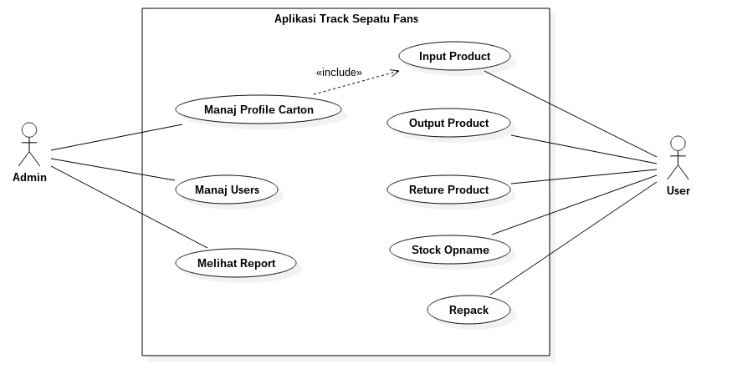
Fungsi Input Product
- operator-input bisa login menggunakan username dan password
- operator-input bisa menentukan akan menginput produk grade A atau B
- operator-input bisa memilih profil karton jika produk grade A
- operator-input bisa menge-tag barcode karton untuk menginput id karton (box ditata masukkan ke karton dulu)
- operator-input bisacreate report nge-tag kode inner-box setelah nge-tag karton untuk menginput id inner-box
- Jika inner-box yang dimasukkan semua dan sesuai profil, operator-input bisa memverifikasi untuk disimpan ke database

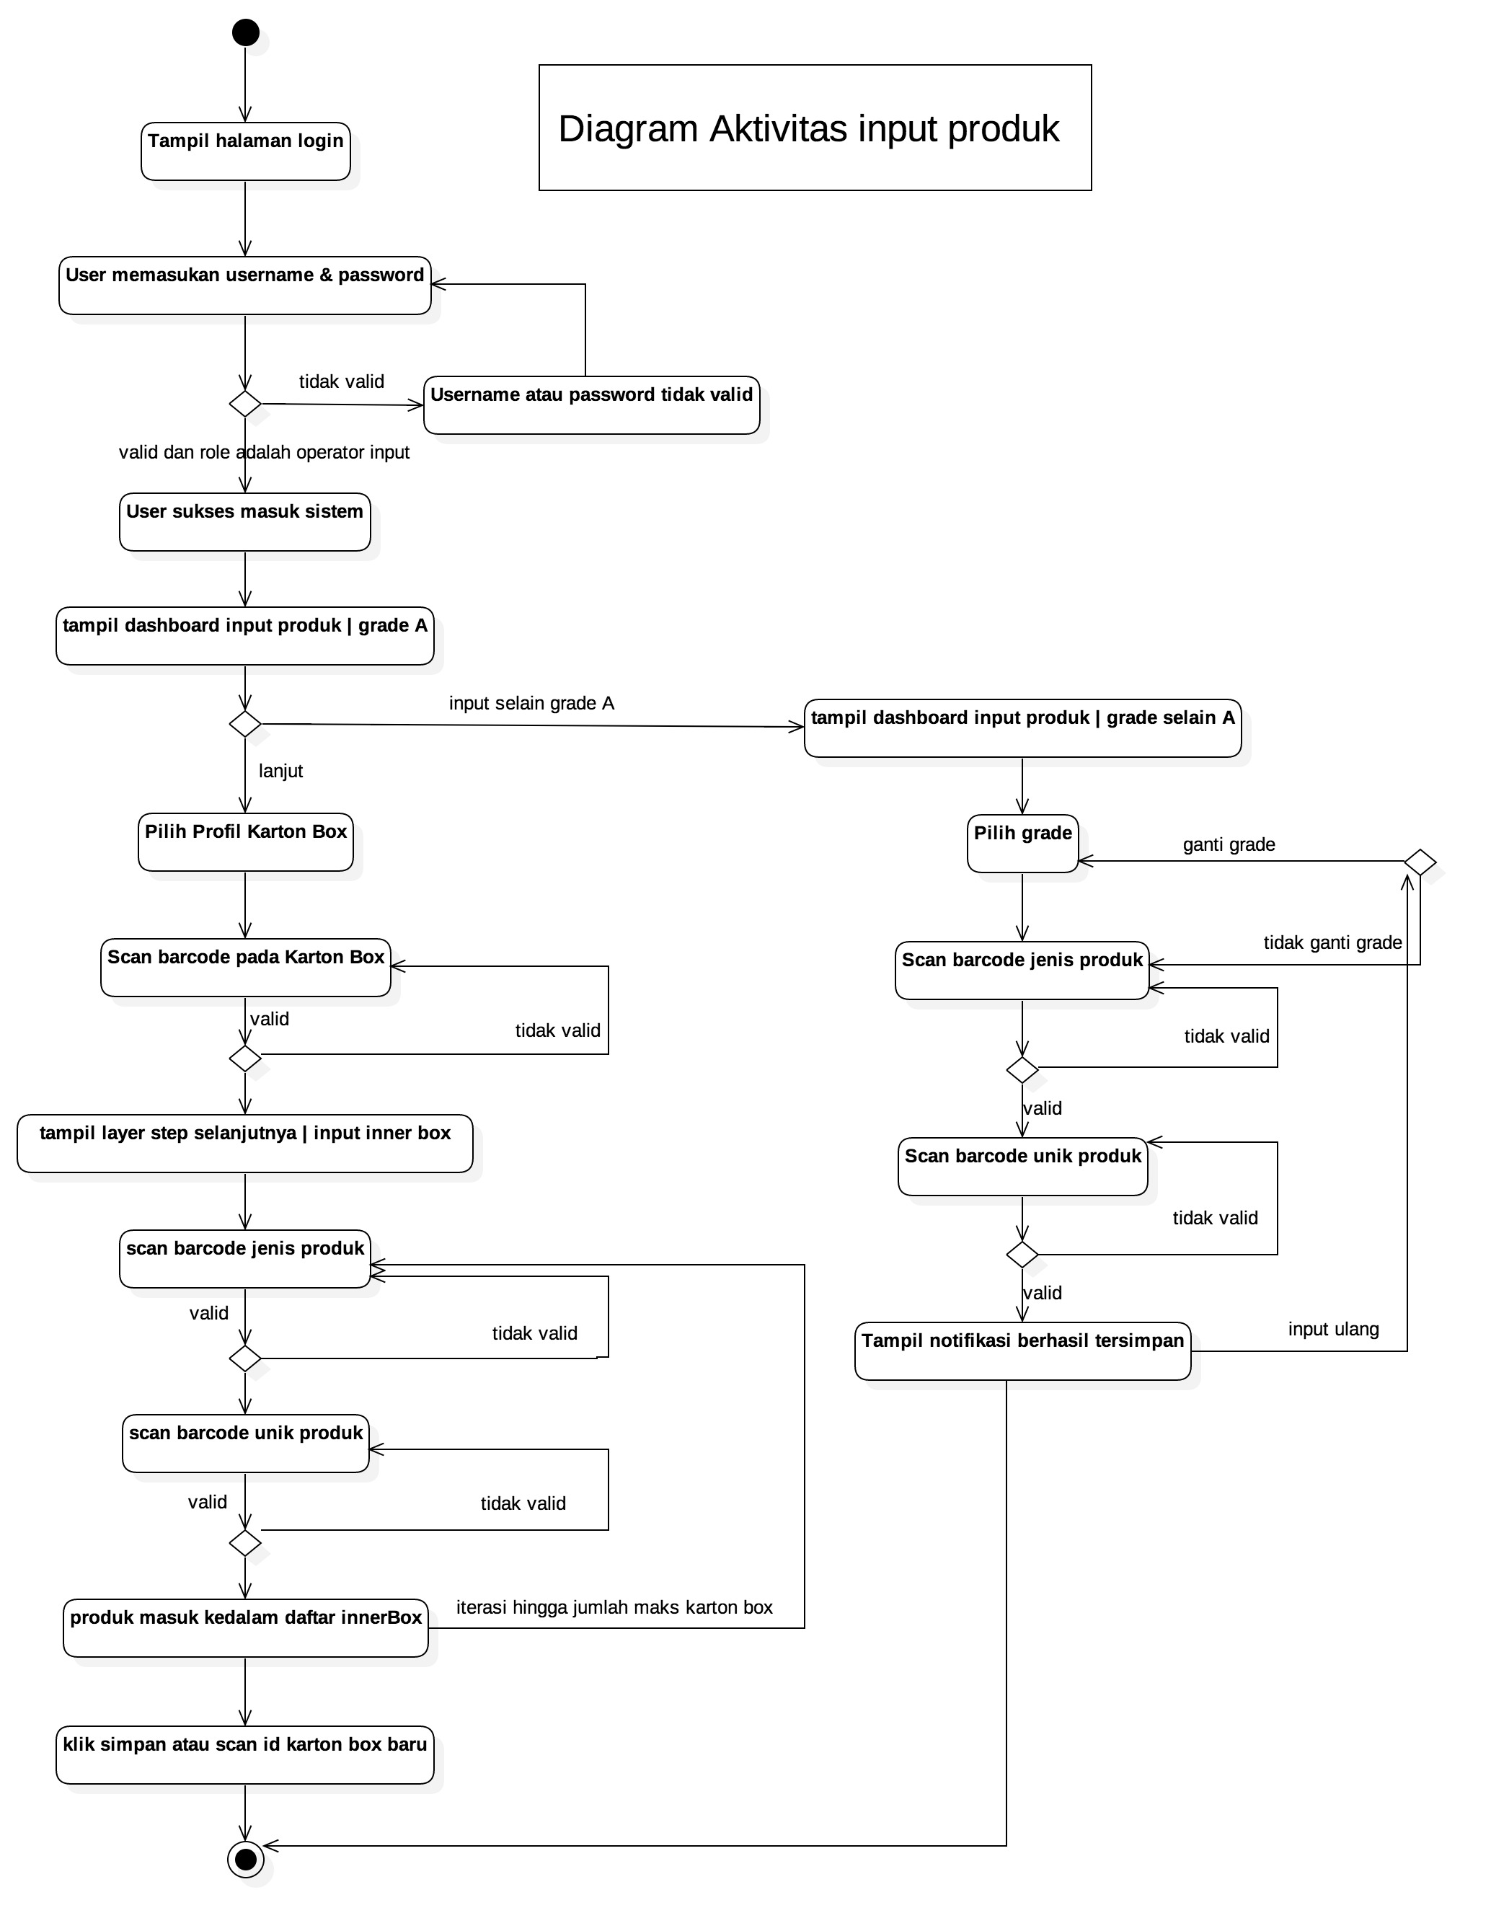
Fungsi Output Product
- sales menginput id surat jalan, jumlah sepatu, jenis sepatu, ukuran sepatu
- operator-gudang menginput id surat jalan sesuai yang dari sales
- operator-gudang nge-tag kode karton untuk karton keluar
- operator-gudang menerima peringatan/tanda error jika menge-tag karton yang sama dua kali/lebih, atau kartonnya kosong
- operator-gudang menge-tag kode karton untuk mengetahui isinya
- operator-gudang menge-tag kode inner-box setelah nge-tag kode karton untuk item yang akan dikirim keluar
- Jika sudah sesuai dengan surat jalan, operator-gudang bisa memverifikasi untuk disimpan ke database dan barang siap dikirim
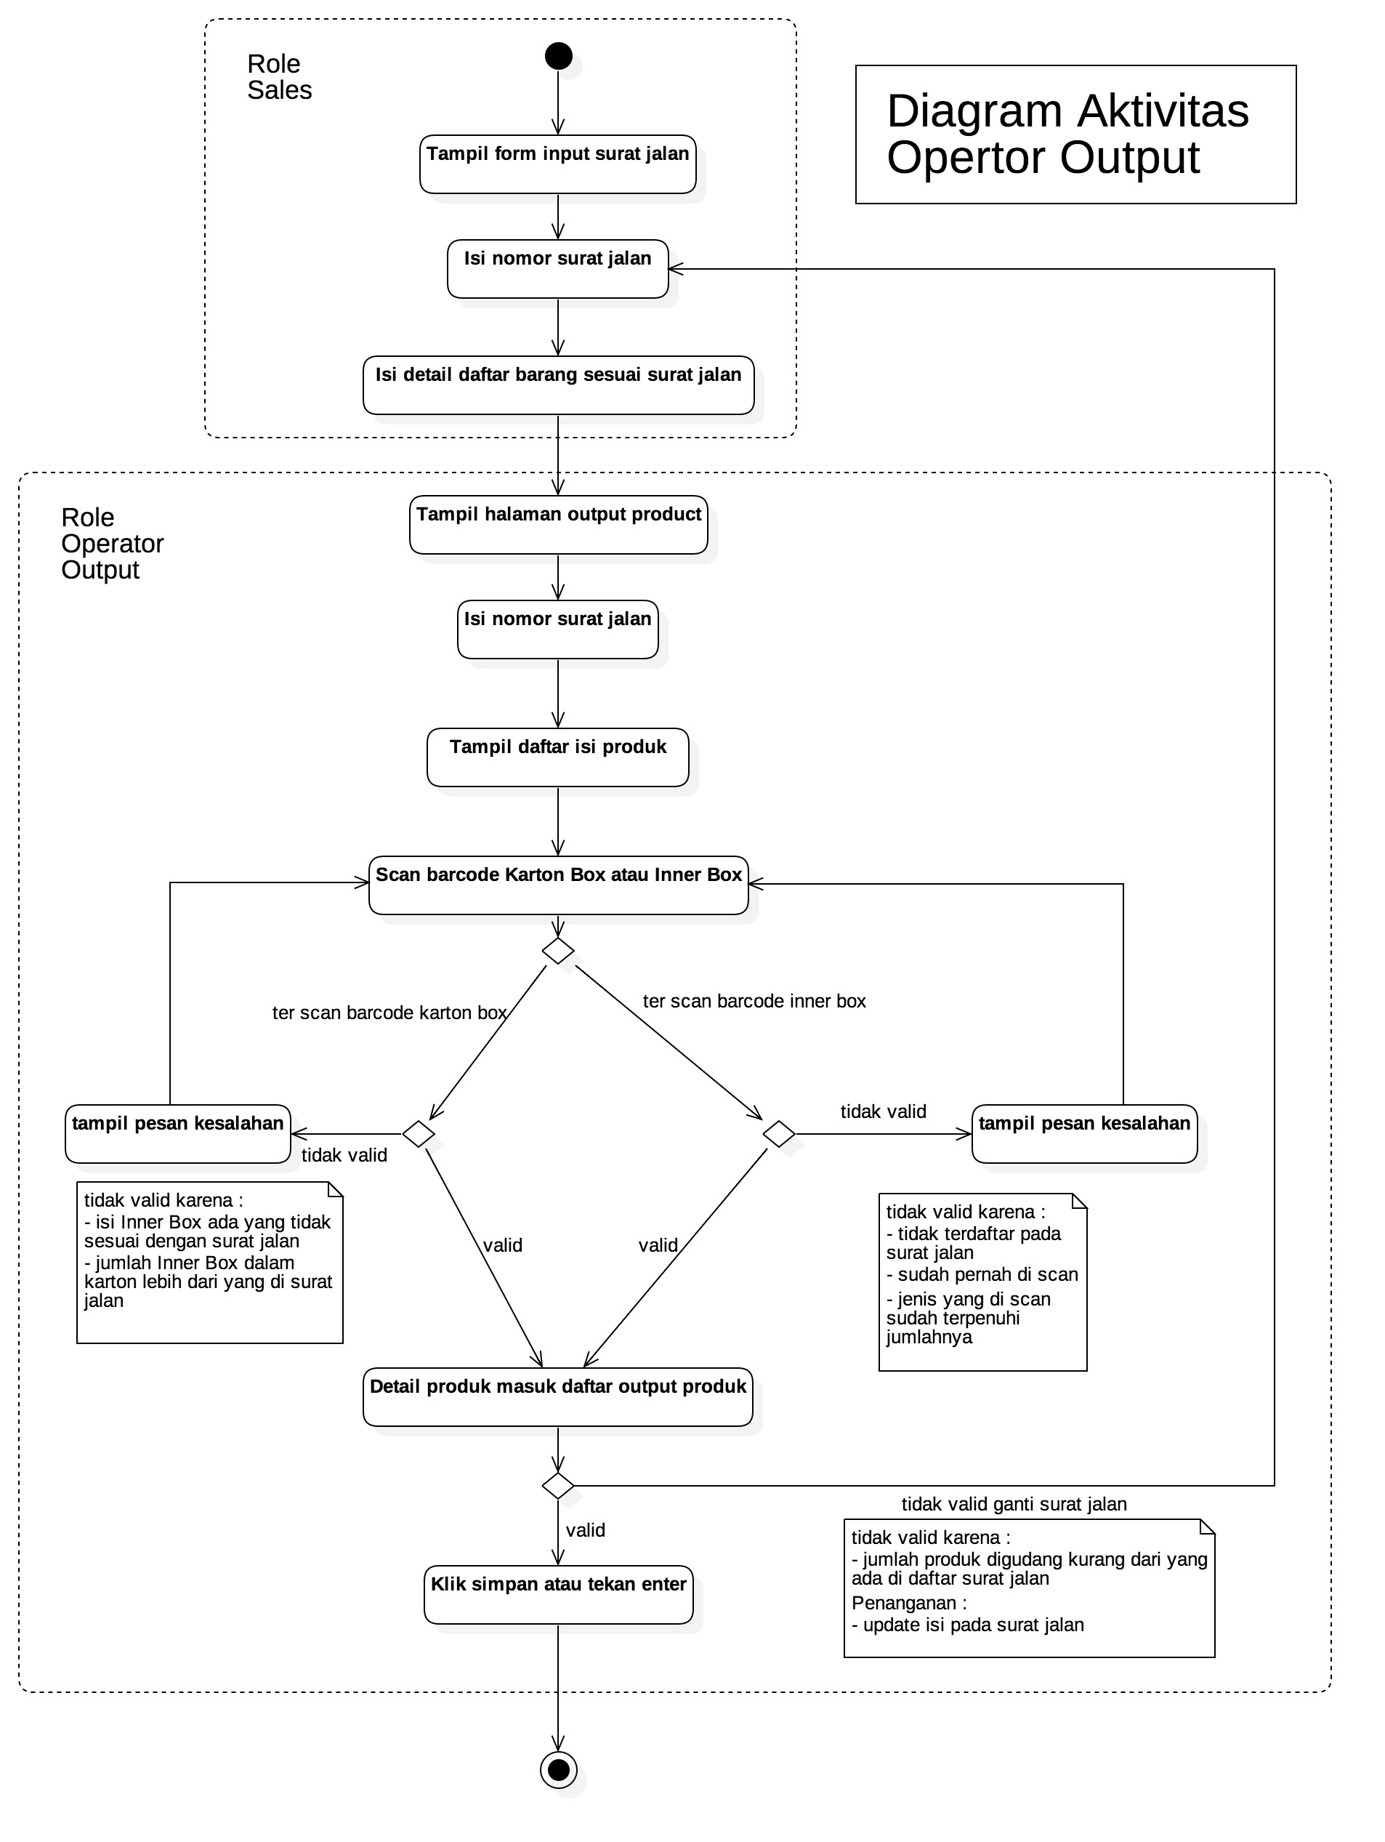

Fungsi Reture
- Operator menerima retur
- Jika sepatu yang diterima tidak memiliki inner box maka akan disimpan di rak
- Jika ada inner box operator-gudang nge-tag id inner_box yang akan di reture.
- Keluar hasil informasi dari inner (tipe, warna, ukuran, grade, kode surat jalan)
- Operator mencocokan kondisi sepatu dengan yang ditampilkan oleh sistem
- jika terjadi kerusakan pada inner_box maka akan diganti dengan inner_box baru dengan id yang baru.
- jika terjadi perubahan grade akan diganti id inner_box dan diubah status dari A GRADE ke B GRADE.
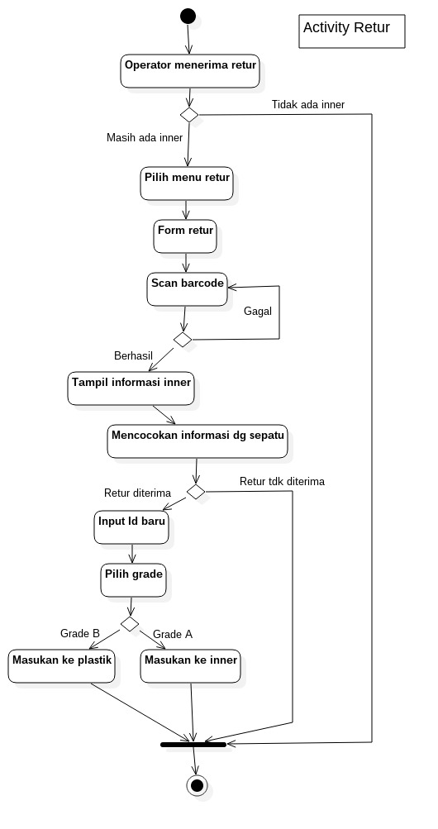

Fungsi Stock Opname
- operator-gudang nge-tag seluruh id carton box
- jika ada id carton box yang sudah ke tag maka akan keluar pesan warning, jika semua id carton box sudah terinput operator-gudang dapat menekan tombol create report
- Report berisi jumlah id carton box, jumlah inner_box berdasarkan jenis dan ukuran, dan jumlah sepatu yang hilang (jika ada)

Fungsi Repack
- operator gudang nge-tag id carton box baru terlebih dahulu.
- operator gudang memilih profil carton box.
- operator gudang nge-tag id carton box lama yang ingin di repack/merging.
- operator gudang memindahkan isi dari id carton box repack/merging ke dalam carton box baru(yang sudah di tag tadi).
- operator gudang nge-tag inner box yang dipindah tadi.
- jika carton box hasil repack (carton yang lama) masih bagus bisa digunakan lagi dengan catatan mengganti id carton box dengan id baru.
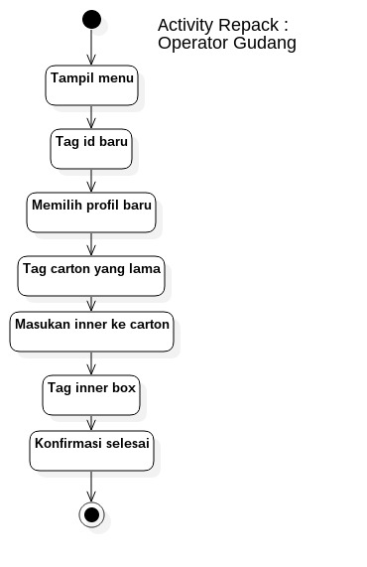

Fungsi Manajemen Profil Carton
- Admin melakukan login ke dalam sistem dan menekan menu managemen profil.
- Admin menginputkan profil baru dengan inputan nama profil, tipe profil (solid/assort), jumlah maksimal.
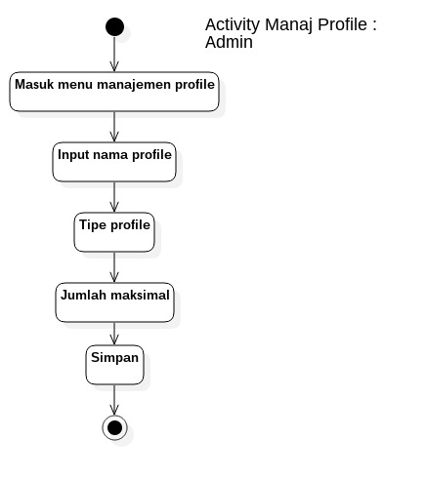

Fungsi Manajemen User
- Admin login dengan username dan password sebagai admin
- Admin membuka menu tambah user
- Admin menambah user, mengisikan username, password
- Memilih user role untuk user yang baru ditambahkan
- Kemudian simpan
- Jika user yang sudah ada ingin mengganti role maka buka daftar user
- Pilih user yang akan diganti role-nya
- Setelah diganti kemudian simpan
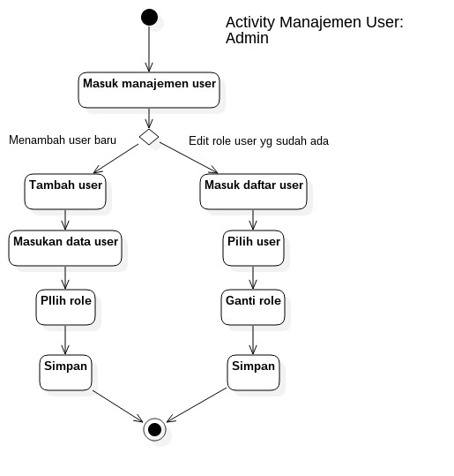

Fungsi Report

